1 顺序串连接操作的三种情况

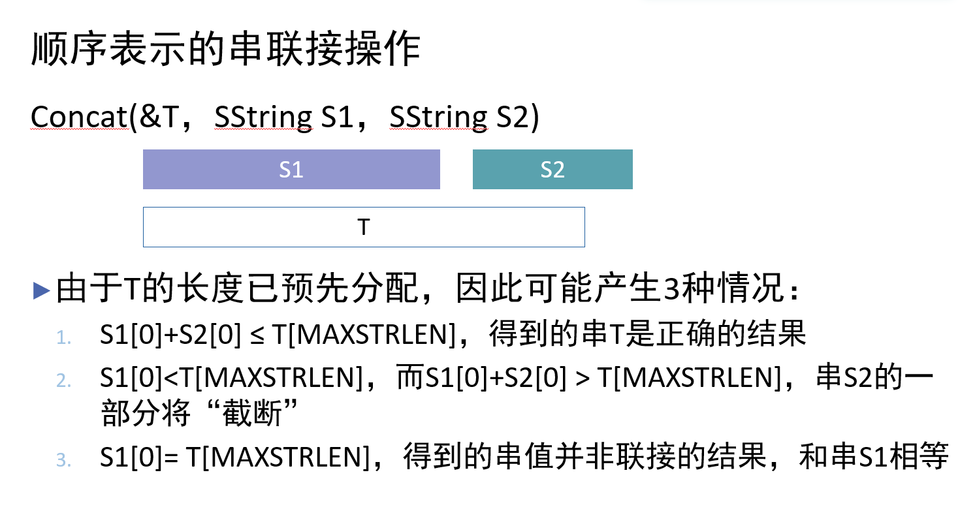

2 顺序串求子串

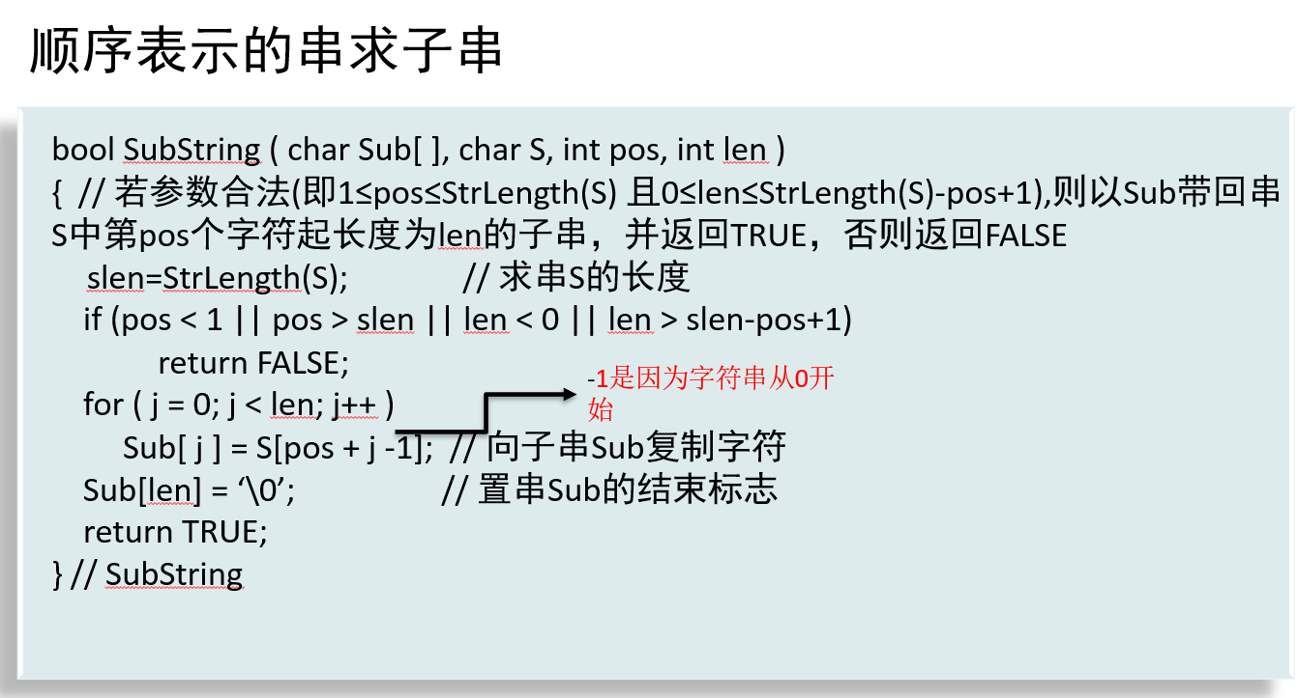

3 串的链式存储的比较

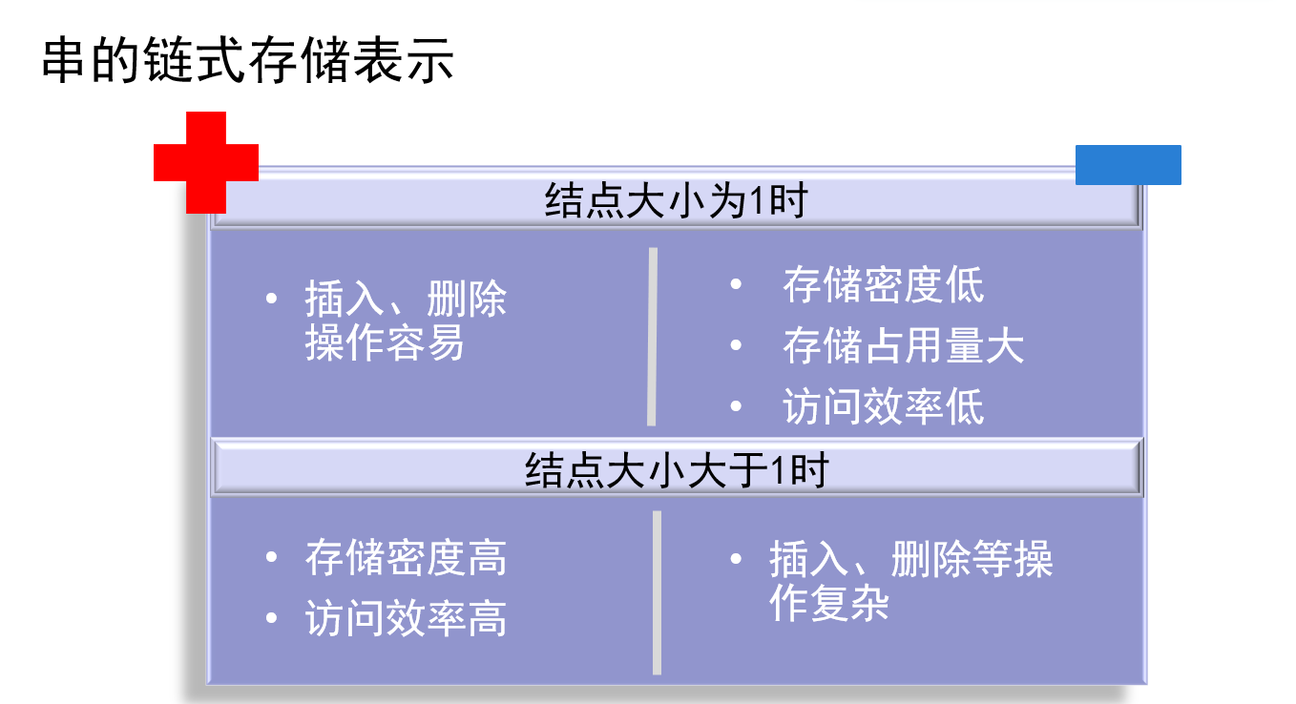

4 堆分配存储串的插入操作的实现

判断插入位置是否合法 将原数据另存在一个数组里 为串指针重新分配一个更大的堆 分插入前、插入段和插入后段三部分给新分配的堆赋值

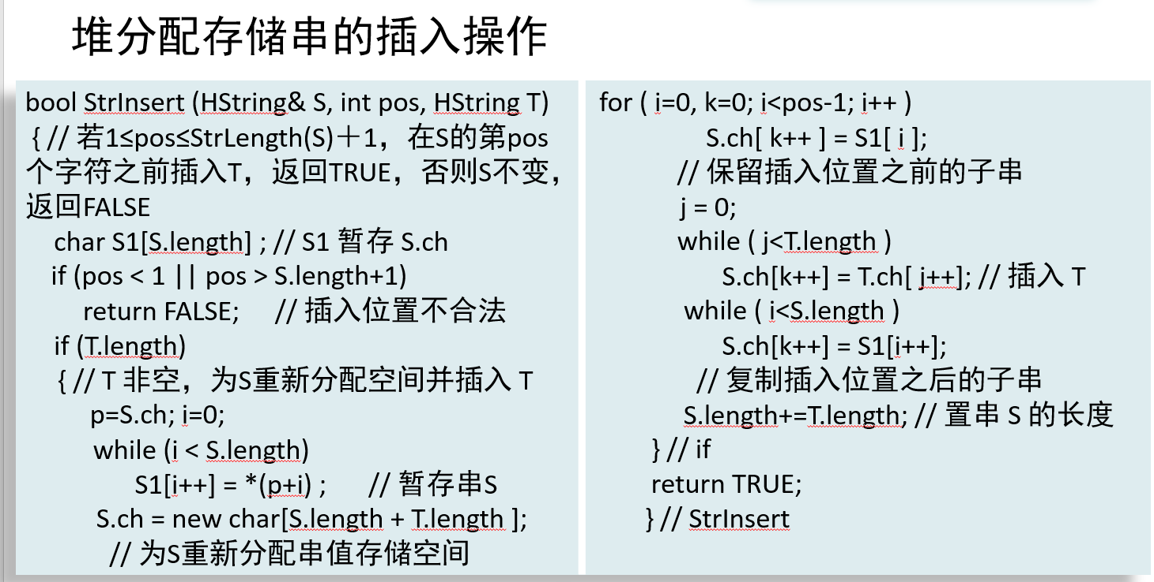

5 暴力匹配算法

下面的代码是字符数组0元素存储数组长度的情况，即j从1开始。

因此：i回溯是i=i-j+2

最后返回i-T[0]，不用再+1是因为i已自增了，等价于i-j+1。

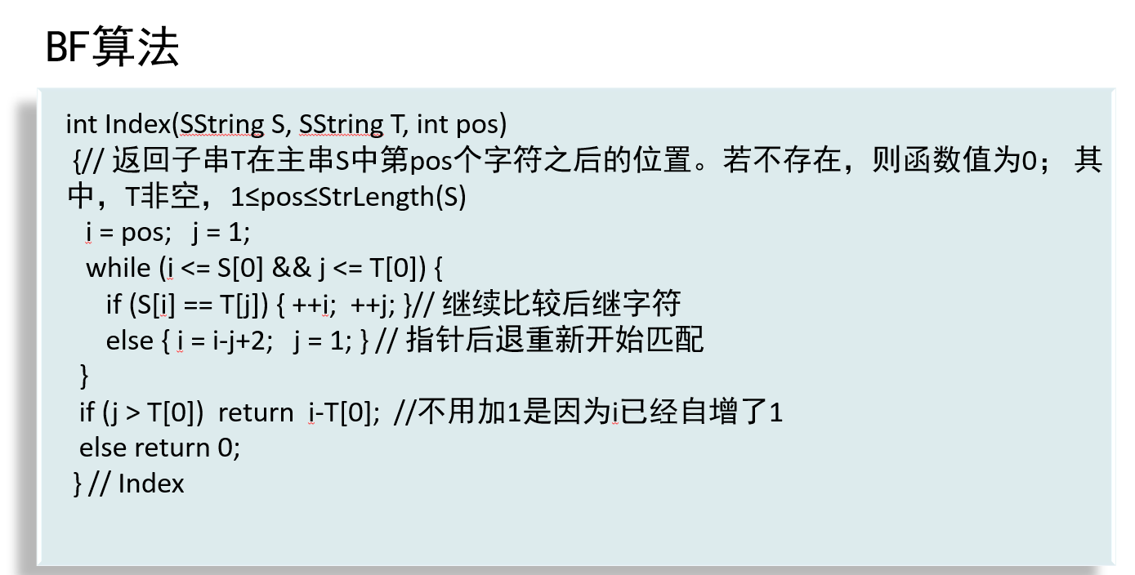

6 数组顺序存储的行优先与列优先

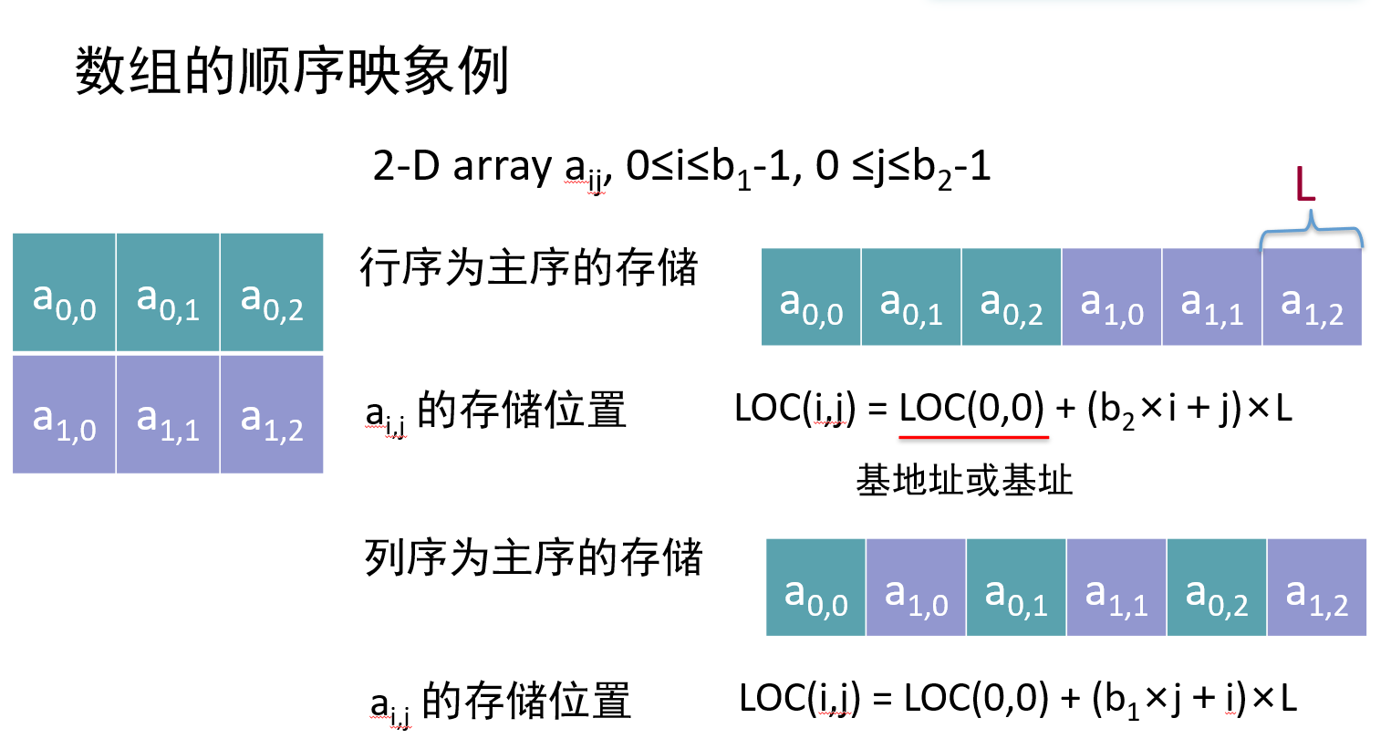

N维的情况

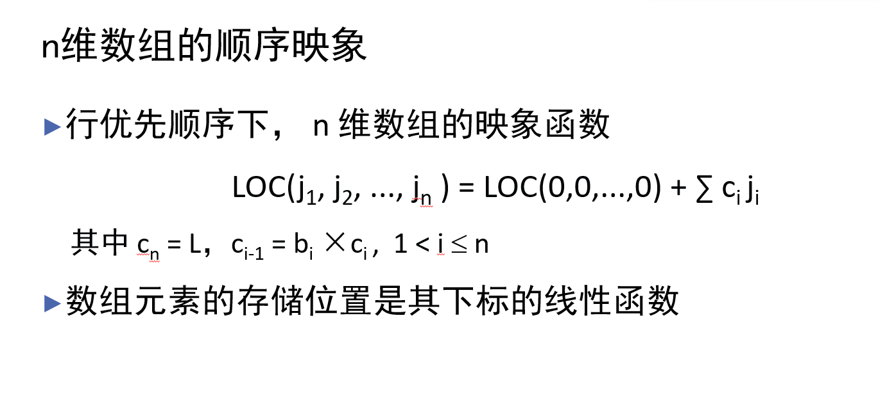

7.用三元组顺序表存储的矩阵的快速转置

8.稀疏矩阵相乘

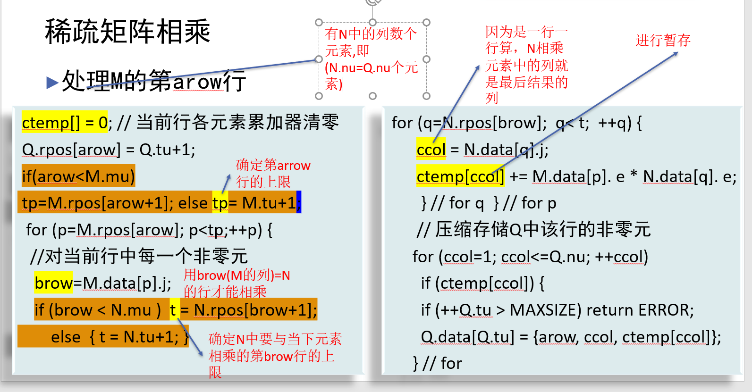

9. 三元组线性表的链式映象(十字链表)

